面向对象分析与设计

实习报告

系统名称： 路障跟踪与维修系统
指导教师： 夏军宝
姓 名： 纪永辉
学 号： 1004201123
小组成员： 纪永辉、万楹凯、李宏辉、徐远航
提交日期： 2022-4-24

目 录
1 系统概述 1
1.1 系统简介 1
1.2 小组成员及分工 1
2 业务建模 2
2.1 构建业务用例模型 2
2.2 描述业务用例 3
2.3 构建业务对象模型 3
3 用例建模 4
3.1 远景文档 4
3.2 识别参与者 7
3.3 识别用例 8
3.4 绘制用例图 9
4 编写用例文档 10
4.1 小组分工 10
4.2 编写用例文档 10
5 精化用例模型实习 19
5.1 精化用例模型 19
5.2 编写或修改用例文档 19
5.3 用例分级 29
6 用例实现（分析）实习 30
6.1 确定首次迭代的用例图 30
30
6.2 寻找分析类 30
6.3 创建顺序图 31
6.4 备选架构 33
7 分析类设计实习 34
7.1 用例的参与类图 34
7.2 限定分析机制 35
7.3 统一分析类 37
8 架构设计实习 38
8.1 分包及初始架构 38
8.2 子系统及接口设计 39
8.3 进程建模 41
8.4 部署建模 42
9 构件设计实习 43
9.1 子系统设计 43
9.2 更新系统用例实现 45
10 总结与建议 46
10.1 总结 46
10.2 建议 46

系统概述
实习内容：
1) 小组协商确定选题
2) 小组共同编写选题概述和设想
3) 明确小组分工

系统简介
为了让民众可以网上上报路障信息并由政府相应部门及时的派出维修队伍进行维修以维护城市道路的通畅和安全。
市政府有关部门可以使用本系统及时监测各地段路障损坏的信息，快速的统计路障损失的紧急程度，及时通过系统发布维修命令、分配维修工作，对路障信息进行有序的管理，更加高效的维护城市道路交通安全。
此外，管理人员还可以通过本系统对维修部门进行相关的绩效考核，实现更加方便快捷的管理。

小组成员及分工
学号 | 姓名 | 主要工作分工
1004201123 | 纪永辉 | 负责任务分工与整合文件
1004201117 | 万楹凯 | 收集相关资料
1004201118 | 徐远航 | 把控总体进程
1004201119 | 李宏辉 | 寻找系统功能

业务建模
实习内容：
1) 小组共同编写业务现状
2) 小组共同建立业务用例模型
3) 小组共同建立业务对象模型

构建业务用例模型
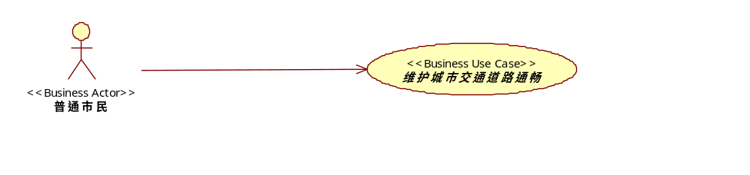
业务参与者：普通市民
业务用例：维护城市交通道路通畅

描述业务用例
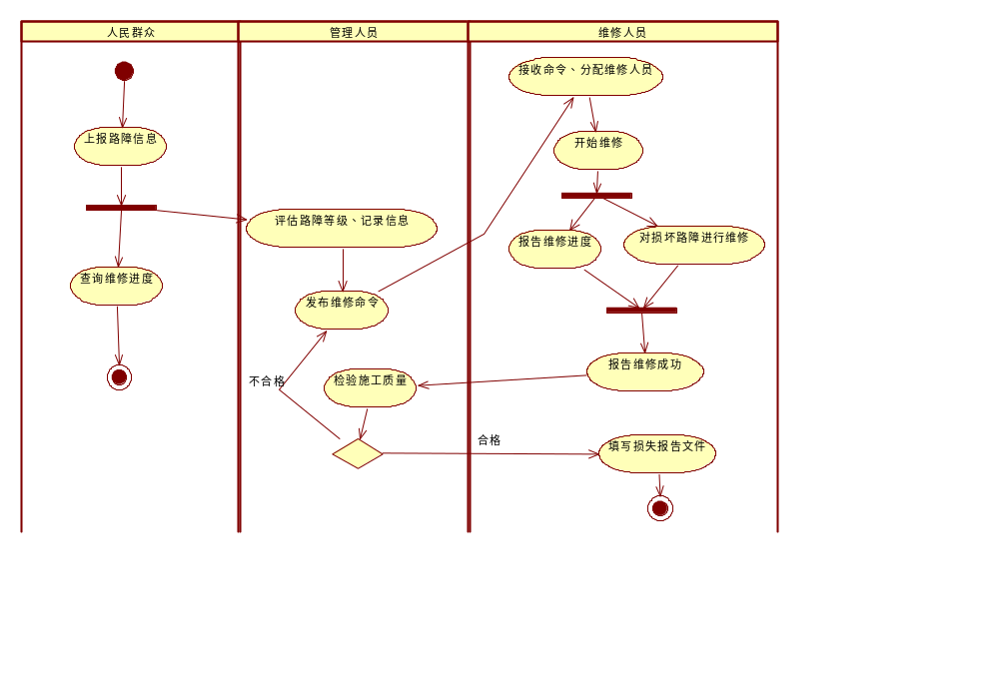

构建业务对象模型
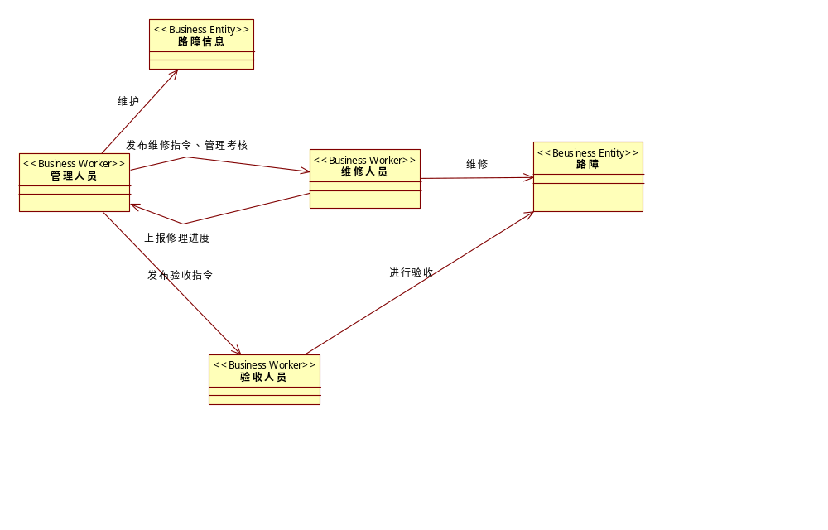

用例建模
实习内容：
1) 小组共同编写系统问题陈述和远景文档
2) 根据远景文档等材料，小组共同研究，识别系统参与者和用例
3) 小组共同绘制系统用例图

远景文档
问题陈述：
路障跟踪与维修系统作用在于帮助相关人员更高效、有序、方便、快捷的维护城市交通道路安全，管理人员、验收人员、维修人员、普通市民不需要面对面交流，只要通过网络就能完成所有相关流程。普通市民通过系统及时上报路障的损坏信息，管理人员负责路障信息的管理、维修人员和验收人员的调度等。
路障跟踪与维修系统的适用对象有普通市民、管理人员、维修人员和验收人员。
对于普通市民来说有两个操作，操作的前提是已经登入系统。
管理上报信息：进入主界面后，用户点击“管理上报信息”进入信息管理页面，用户可以在该页面查看所有由用户上传的路障信息，使用上报路障信息功能来增加新的路障损坏信息、也可以删除已经上传过的路障信息的信息、或者是修改上传的信息。在进行路障信息填报时，用户需要填写的信息包括包括路障所在具体地址、道路中所在具体位置、大小、类型、损失类型、预估损失优先级，有条件的还可以上传相关的损失图片来帮助有关人员进行更合理的判断。
查询公示信息：进入主界面后，用户点击“查询公示信息”进入查询页面，在这里用户可以看到最近正在维修或者已经维修完成的相关信息。
对于管理人员来说主要操作有6个，操作的前提是已经登录到系统。
审核评估信息：进入主界面后，用户点击“审核评估信息”进入该功能界面对已经排好序的路障信息进行逐一审核，同时对一些具有虚假报备性质的路障信息进行重新评估。
考核维修人员：进入主界面后，用户点击“审核评估信息”进入该功能界面，在年末对维修部门的员工进行考核，考核标准如下：
考勤（满分：10）
缺席次数 | 分数
从未缺席 | 10
1 | 9
2 | 8
3 | 7
... | ...
日常维修任务完成率（满分：10）
完成率 | 分数
100% | 10
90% | 9
80% | 8
70% | 7
... | ...
重大个性事件（标准满分：10 基础分：5）
- 完成重大维修任务或因维修失误造成损失等视情况程度酌情加分或减分
- 最高分，最低分不限
考核权重占比
考核内容 | 权重占比
考勤 | 30%
日常维修任务完成率 | 40%
重大个性事件 | 30%
发布维修指令：进入主界面后，用户点击“发布维修指令”进入该功能界面，管理人员在该界面根据路障损坏优先级进行人员分配。
发布验收指令：进入主界面后，用户点击“发布验收指令”进入该功能界面，管理人员在该界面对已经维修结束的路障进行验收人员的分配。
查询维修进度：进入主界面后，用户点击“查询维修进度”进入该功能界面，管理人员通过该功能监控维修进度以及时做出进一步指令。
更新公示信息：进入主界面后，用户点击“更新公示信息”进入该功能界面，对验收完的路障信息进行公示。
同时路障优先级评估系统对路障的紧急程度进行优先级排序，市民信用评估系统负责管理市民的信用等级。

远景文档：
远景目标：
实现路障跟踪与维修系统，能够让民众给有关部门提供更多更确切的路障信息，维护城市交通道路通畅。
产品特性：
一般用户和相关人员可以通过系统在网上上报路障信息、查询路障信息和路障维修进度。
管理人员能够通过系统更好的跟踪路障，根据路障优先级、路障具体信息对施工队伍和工具进行合理的分配，及时发布命令维修损坏路障或验收维修成果并更新公示信息，以避免更多的损失。同时，还能利用该系统对内部工作人员进行考核。
维修人员能在系统中及时收到维修命令，在更快的时间内对路障做出一定的反应，减少路障带来的损失。
预留接口，为其他相关业务系统的开发提供支持。

识别参与者
抽取角度 | 外部事物种类 | 主要职责 | 参与者
相关用户 | 上报路障信息的人员 | 发现并及时上报有关路障的现场信息 | 普通市民
相关用户 | 负责管理的员工 | 通过系统对路障信息进行确认和管理，对对路障信息评估系统的结果进行审核，发布维修命令，对维修人员进行考核 | 管理人员
相关用户 | 负责维修的员工 | 对路障进行维修，及时更新维修进度 | 维修人员
相关用户 | 负责验收的员工 | 对修好的路障工程进行验收 | 验收人员
其他外部事物 | 优先级评估系统 | 路障优先级进行评估 | 优先级评估系统
 | 市民信用评估系统 | 用户的信用进行评估 | 市民信用评估系统

识别用例
参与者 | 主要职责 | 是否使用系统 | 用例
管理人员 | 对系统评估的路障信息进行审核 | 是 | 审核评估信息
管理人员 | 对维修人员进行考核 | 是 | 考核维修人员
管理人员 | 对维修工作人员下达维修及人力分配指令 | 是 | 发布维修指令
管理人员 | 了解维修情况 | 是 | 查询维修进度
管理人员 | 接到维修人员的完成报告后对验收人员发布指令 | 是 | 发布验收指令
管理人员 | 维修完成后公示信息 | 是 | 更新公示信息
验收人员 | 对路障维修成果进行验收 | 是 | 检验施工质量
维修人员 | 进行路障维修 | 否
维修人员 | 更新路障信息、上报维修进度 | 是 | 报告维修进度
普通市民 | 上报路障信息、删除上报的信息、修改上报信息、查看维修信息 | 是 | 管理上报信息
普通市民 | 查询想要了解的已公示路障信息 | 是 | 查询公示信息
辅助  用例 | 系统要区分各种不同的用户身份，并提供不同的功能 | 是 | 登录
辅助  用例 | 用户需要进行注册才能使用本系统 | 是 | 注册
优先级评估系统 | 自动评估路障的优先级 | 是 | 评估路障优先级
市民  信用评估系统 | 评估市民的信用等级与奖励系统 | 是 | 评估市民信用等级

绘制用例图
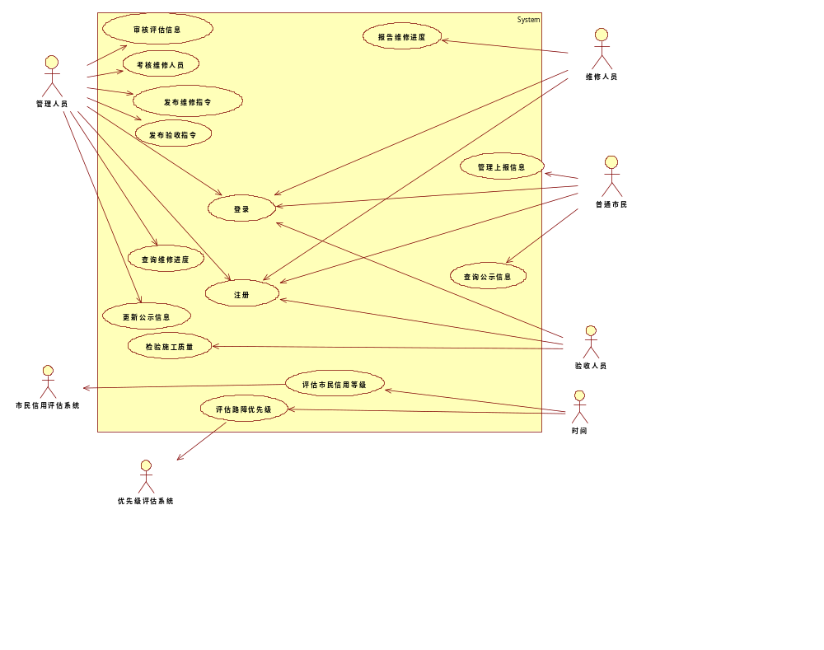

编写用例文档
实习内容：
1) 小组协商为组员分配用例任务
2) 小组成员独立完成所分配用例文档的编写

小组分工
学号 | 姓名 | 用例清单
1004201123 | 纪永辉 | 审核评估信息、查询维修进度、登录、评估路障优先级
1004201118 | 徐远航 | 检验施工质量、报告维修进度、注册、评估市民信用等级
1004201117 | 万楹凯 | 发布维修指令、发布验收指令、更新公示信息
1004201119 | 李宏辉 | 考核维修人员、管理上报信息、查询公示信息

编写用例文档

审核评估信息文档
用例名 | 审核评估信息
简要描述 | 管理人员通过该用例对优先级评估系统评估的信息进行审核和重新评估
参与者 | 管理人员
涉众 | 优先级评估系统、管理人员
相关用例 | 无
前置条件 | 管理人员登录到系统
后置条件 | 如果审核完成，系统记录审核信息
基本事件流
- 用例起始于管理人员需要对优先级评估系统的排序结果进行逐一审核
- 管理人员对待审核的路障信息进行审核（B-1）
- 系统将管理人员审核后符合实际情况的路障信息放入新的排序列表（A-1)
- 系统对评估结果进行排序，用例结束
备选事件流
A-1 管理员审核不通过
- 管理员重新对该路障的优先级进行人工评估
(2)系统记录管理人员的评估结果，并放在新的排序列表中（B-2）
补充约束－数据需求
无
补充约束－业务规则
B-1 按以下顺序进行优先排序：1、在交通要道(5分）2、路障体积较大（3分）3、损坏程度较高（2分），计算出的分数为相应优先级
B-2 系统自动排序的结果可能出现优先级与实际情况不符合（但大致符合），对于不符合的部分需要管理人员重新评估并进行排序
补充约束－非功能需求
待解决问题
评估标准不够完善，有待后期进行调研
相关图
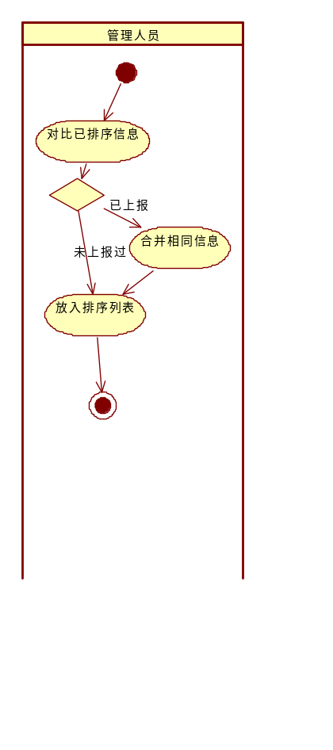

查询维修进度文档
用例名 | 查询维修进度
简要描述 | 管理人员通过该用例随时了解路障的维修进度
参与者 | 管理人员（在用例文档中统称用户）
涉众 | 管理人员、维修人员
相关用例 | 无
前置条件 | 普通市民、管理人员登录到系统
后置条件 | 如果查询成功，系统显示符合查询条件的路障维修的各种信息
基本事件流
(1)用例起始于用户需要了解正在维修或已经维修的路障维修进度
(2)用户设定查询条件(D-1)来检索正在维修或者已经维修结束的路障维修信息
(3)系统显示所有符合条件的路障列表的简要信息(A-1)(D-2)
(4)用户选择想要查看的路障信息
(5)系统显示该路障的具体信息(D-3)
(6)用户查看结束后结束用例
备选事件流
A-1 没有找到符合查询条件的路障
- 系统显示没有找到相关信息
- 用户可以重新设定查询条件，也可以选择结束该用例
补充约束－数据需求
D-1 查询条件包括申报维修日期、是否正在维修、路障地点
D-2 简要信息包括申报日期、是否正在维修、路障地点、路障大小、路障标识、优先级等
D-3 具体信息包括申报日期、是否正在维修、维修地点、维修负责人、咨询电话、维修天数、预估维修结果、路障地点、路障标识、路障大小、优先级等
补充约束－业务规则
补充约束－非功能需求
待解决问题
无
相关图
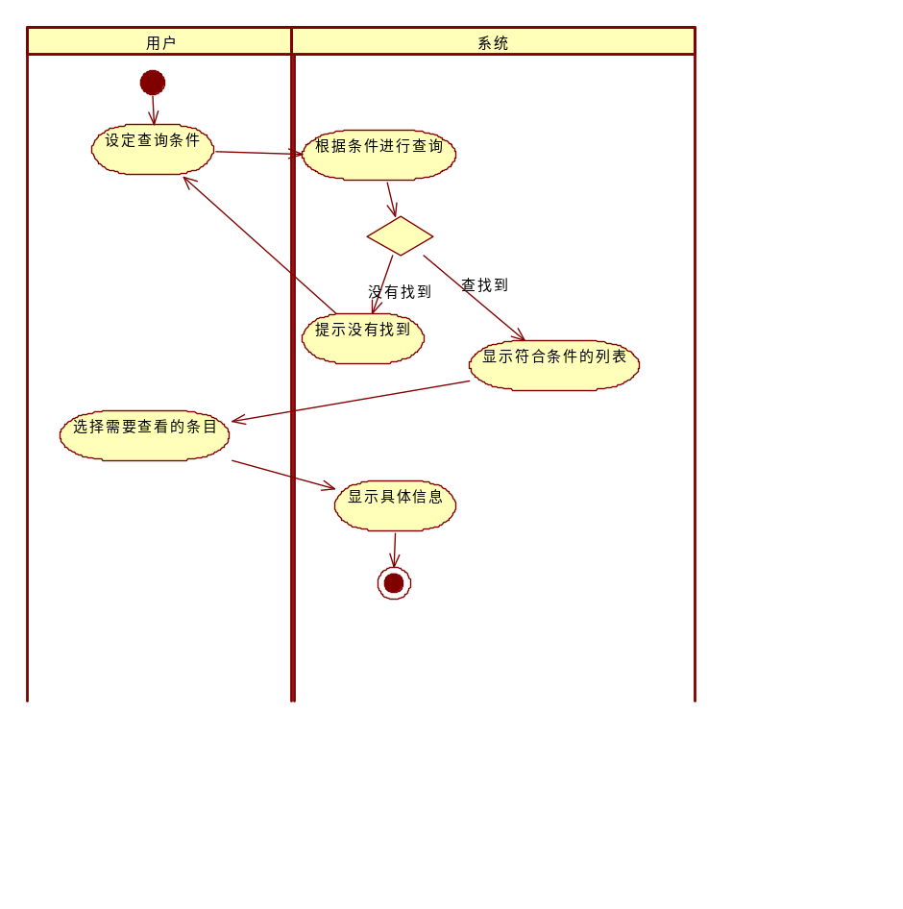

登录文档
用例名 | 登录
简要描述 | 普通市民、管理人员或维修人员利用该用例登录系统，通过身份认证后获得相应的操作权限
参与者 | 普通市民、管理人员、维修人员（在用例文档中统称用户）
涉众 | 普通市民、管理人员、维修人员
相关用例 | 无
前置条件 | 无
后置条件 | 如果登陆成功，则显示相应权限的操作界面
基本事件流
(1)用例起始于用户需要登录到该系统
(2)系统显示欢迎界面，并要求用户登录
(3)用户可以选择用户名和密码登录并输入用户名和密码
(4)用户发送登录请求
(5)系统验证用户的身份，允许用户登录系统(A-1)
(6)系统根据用户的不同类型启动不同的主操作界面
备选事件流
A-1 用户名错误或密码错误
- 系统显示用户名错误或密码错误的提示信息，并进入第(2)步
(2)用户可以重新输入用户名和密码(B-1)，也可以选择结束该用例
补充约束－数据需求

补充约束－业务规则
B-1系统允许用户重试5次登陆操作，超过5次后，系统将只允许用户手机验证码登录或结束
补充约束－非功能需求
安全性：密码应该采用加密的方式存储，有关密码的加密算法待定
性能：登录时要流畅，登录是否成功需要及时显示，不能感觉到有明显的匹配用户名和密码的过程
待解决问题
关于用户名和密码的管理与维护功能还需要进一步明确
相关图
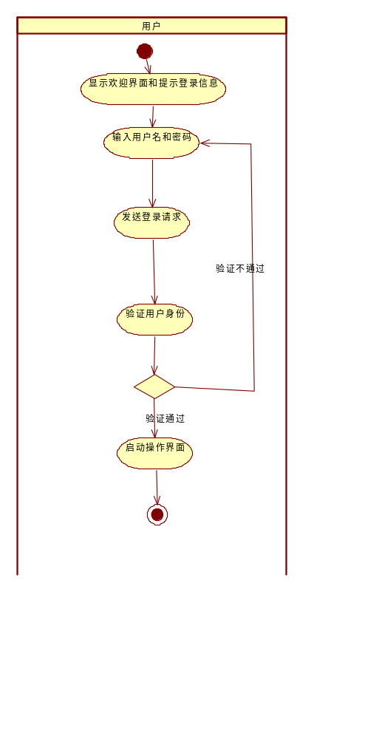

评估路障优先级文档
用例名 | 评估路障优先级
简要描述 | 优先级评估系统自动对普通市民上传的路障优先级进行排序，并将其记录在系统
参与者 | 优先级评估系统
涉众 | 优先级评估系统、管理人员
相关用例 | 无
前置条件 | 存在待处理的路障信息
后置条件 | 排序完成后，系统更新排序信息
基本事件流
- 用例起始于优先级评估系统自动运行
- 优先级评估系统对正在处理的路障信息与已经排序过的信息进行对比
- 优先级评估系统将没有上报过的路障信息进行优先级排序(B-1)(A-1)
- 系统记录排序信息，用例结束
备选事件流
A-1 排序信息中已经存在该路障信息
- 删除相同路障信息中完全一致的部分
- 将不一致的部分合并到之前的排序信息中
补充约束－数据需求
无
补充约束－业务规则
B-1 排序规则：市民上报优先级*10*40%+市民信誉积分*60%
补充约束－非功能需求
待解决问题
排序规则与实际可能有所冲突需要继续优化
相关图
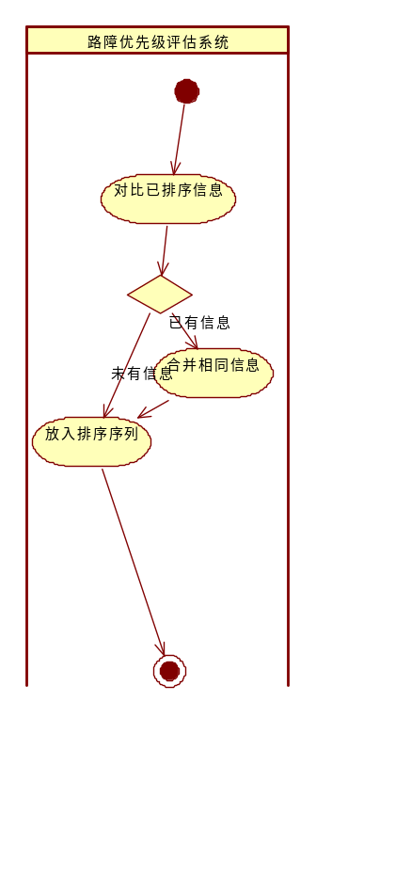

精化用例模型实习
实习内容：
1) 小组共同识别参与者和用例关系，精化系统用例
2) 组员根据分配的用例，编写或修改用例文档
3) 小组共同评价用例，给出用例的优先级

精化用例模型
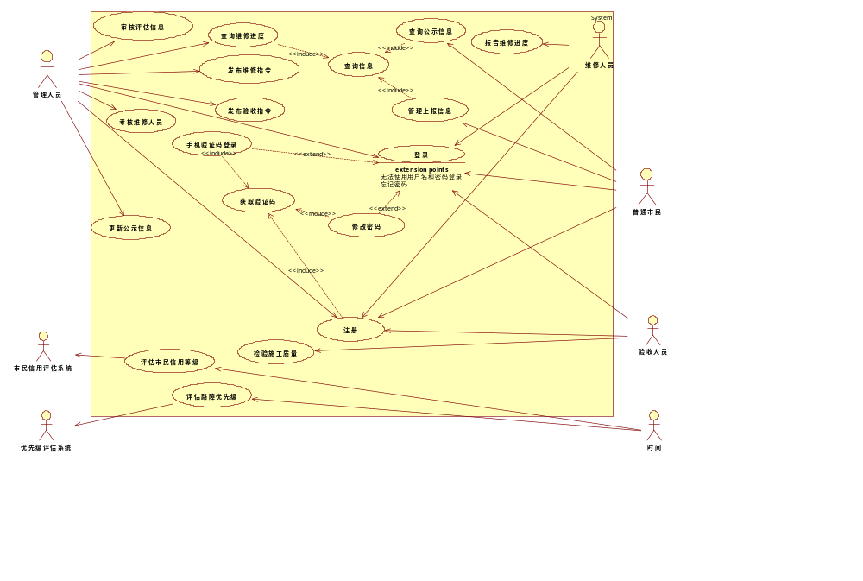

编写或修改用例文档

登录文档
用例名 | 登录
简要描述 | 普通市民、管理人员或维修人员利用该用例登录系统，通过身份认证后获得相应的操作权限
参与者 | 普通市民、管理人员、维修人员（在用例文档中统称用户）
涉众 | 普通市民、管理人员、维修人员
扩展点 | 用户无法通过用户名和密码登录、忘记密码
前置条件 | 无
后置条件 | 如果登陆成功，则显示相应权限的操作界面
基本事件流
(1)用例起始于用户需要登录到该系统
(2)系统显示欢迎界面，并要求用户输入用户名和密码登录
(3)用户输入用户名和密码
(4)用户发送登录请求
(5)系统验证用户的身份，允许用户登录系统(A-1)
(6)系统根据用户的不同类型启动不同的主操作界面
备选事件流
A-1 用户名错误或密码错误
(1)系统显示用户名错误或密码错误的提示信息
若输入密码错误5次以上，触发扩展点：{用户无法通过用户名和密码登录}
若用户选择修改密码，触发扩展点：{忘记密码}
(2)用户可以重新输入用户名和密码(B-1)，也可以选择结束该用例
补充约束－数据需求
无
补充约束－业务规则
B-1系统允许用户重试5次登陆操作，超过5次后，系统将只允许用户手机验证码登录或结束
补充约束－非功能需求
安全性：密码应该采用加密的方式存储，有关密码的加密算法待定
性能：登录时要流畅，登录是否成功需要及时显示，不能感觉到有明显的匹配用户名和密码的过程
待解决问题
关于用户名和密码的管理与维护功能还需要进一步明确
相关图

手机验证码登录文档
用例名 | 手机验证码登录
简要描述 | 普通市民、管理人员或维修人员登录系统时，密码错误重试5次以上可通过该用例登录系统
参与者 | 普通市民、管理人员、维修人员（在用例文档中统称用户）
涉众 | 普通市民、管理人员、维修人员
基用例 | 登录
扩展点 | 用户无法通过用户名和密码登录
包含的用例 | 获取验证码
前置条件 | 无
后置条件 | 如果登陆成功，则显示相应权限的操作界面
基本事件流
(1)用例起始于用户无法通过密码登录系统
(2)系统要求用户输入手机号码和验证码
(3)包含“获取验证码”来获得所需验证码
(4)用户输入验证码发送登录请求
(5)系统验证用户的身份，允许用户登录系统(A-1)
(6)系统根据用户的不同类型启动不同的主操作界面
备选事件流
A-1 验证码错误
(1)系统显示验证码错误的提示信息
(2)用户可以重新输入或者获取验证码(B-1)，也可以选择结束该用例
补充约束－数据需求
无
补充约束－业务规则
无
补充约束－非功能需求
性能：登录时要流畅，登录是否成功需要及时显示，不能感觉到有明显的匹配用户名和密码的过程
待解决问题

相关图
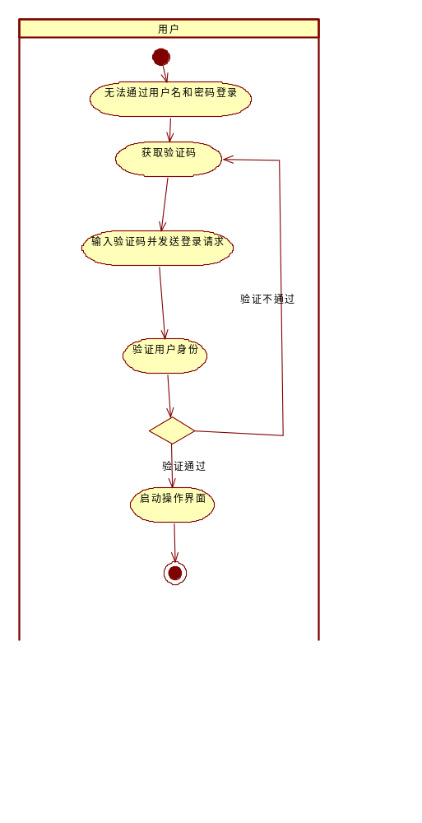

修改密码文档
用例名 | 修改密码
简要描述 | 普通市民、管理人员或维修人员登录系统时，进行密码修改
参与者 | 普通市民、管理人员、维修人员（在用例文档中统称用户）
涉众 | 普通市民、管理人员、维修人员
基用例 | 登录
扩展点 | 忘记密码
包含的用例 | 获取验证码
前置条件 | 无
后置条件 | 如果修改成功，系统显示密码修改成功的提示信息
基本事件流
(1)用例起始于用户需要修改密码
(2)系统要求用户输入手机号码和验证码
(3)包含“获取验证码”来获得所需验证码
(4)用户输入验证码发送修改密码请求
(5)系统验证用户的身份，显示用户修改密码界面(A-1)
(6)系统要求用户输入新的密码（B-1）
(6)用户输入新的密码并确认修改密码(A-2)
(7)系统显示密码修改成功
备选事件流
A-1 验证码错误
(1)系统显示验证码错误的提示信息
(2)用户可以重新输入或者获取验证码(B-1)，也可以选择结束该用例
A-2 新密码不符合密码规范
- 系统显示密码不符合规范的提示信息
- 用户可以重新输入新的密码，也可以结束该用例
补充约束－数据需求
无
补充约束－业务规则
B-1 密码必须为8-20为大小写字母，数字，标点符号混合，安全性过低将不通过
补充约束－非功能需求
安全性：修改的密码需要符合规范并被系统加密存储
待解决问题
无
相关图
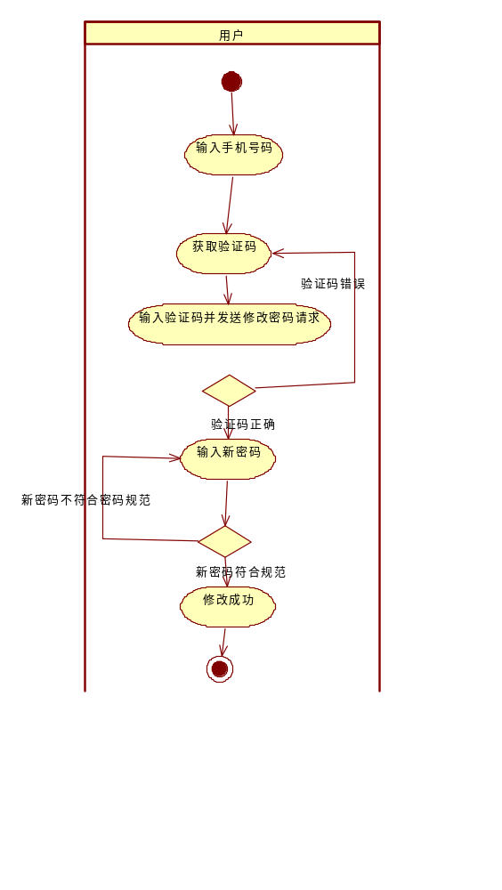

查询信息文档
用例名 | 查询信息
简要描述 | 其他用例可以包含该用例以查询信息
参与者 | 无
涉众 | 普通市民、管理人员
基用例 | 查询维修进度、查询公示信息、管理上报信息
前置条件 | 无
后置条件 | 如果查询成功，系统显示符合查询条件的路障维修的信息
基本事件流
(1)用例起始于其他用例需要该用例来获取信息
(2)用户设定查询条件(D-1)来检索正在维修或者已经维修结束的路障维修信息
(3)系统显示所有符合条件的路障列表的简要信息(A-1)(D-2)
(4)用户选择想要查看的路障信息
(5)系统显示该路障的具体信息(D-3)
备选事件流
A-1 没有找到符合查询条件的路障
- 系统显示没有找到相关信息
- 用户可以重新设定查询条件，也可以选择结束该用例
补充约束－数据需求
D-1 查询条件包括申报维修日期、是否正在维修、路障地点
D-2 简要信息包括申报日期、是否正在维修、路障地点、路障大小、路障标识、优先级等
D-3 具体信息包括申报日期、是否正在维修、维修地点、维修负责人、咨询电话、维修天数、预估维修结果、路障地点、路障标识、路障大小、优先级等
补充约束－业务规则
补充约束－非功能需求
待解决问题
无
相关图

查询维修进度文档
用例名 | 查询维修进度
简要描述 | 管理人员通过该用例随时了解路障的维修进度
参与者 | 管理人员（在用例文档中统称用户）
涉众 | 管理人员、维修人员
包含用例 | 查询信息
前置条件 | 普通市民、管理人员登录到系统
后置条件 | 如果查询成功，系统显示符合查询条件的路障维修的各种信息
基本事件流
(1)用例起始于用户需要了解正在维修或已经维修的路障维修进度
(2)包含“查询信息用例”来获取所要查询的路障信息
(3)用户查看结束后结束用例
备选事件流

补充约束－数据需求
无
补充约束－业务规则
无
补充约束－非功能需求
无
待解决问题
无
相关图
无

用例分级
用例 | 架构 | 核心业务 | 风险 | 新技术 | 经济效益 | 总分
审核评估信息 | 4 | 5 | 2 | 3 | 4 | 18（高）
评估路障优先级 | 4 | 4 | 2 | 4 | 4 | 18（高）
评估市民信用等级 | 3 | 3 | 4 | 4 | 4 | 18（高）
管理上报信息 | 4 | 5 | 2 | 3 | 3 | 17（高）
考核维修人员 | 3 | 3 | 3 | 3 | 4 | 16（中）
查询维修进度 | 4 | 4 | 1 | 4 | 3 | 16（中）
登录 | 4 | 2 | 4 | 4 | 2 | 16（中）
更新公示信息 | 3 | 5 | 3 | 2 | 2 | 15（中）
检验施工质量 | 2 | 4 | 4 | 2 | 3 | 15（中）
发布维修指令 | 3 | 2 | 2 | 4 | 3 | 14（低）
注册 | 4 | 2 | 3 | 4 | 1 | 14（低）
发布验收指令 | 4 | 3 | 1 | 2 | 3 | 13（低）
报告维修进度 | 3 | 2 | 1 | 3 | 4 | 13（低）
查询公示信息 | 3 | 4 | 1 | 3 | 2 | 13（低）

评价用例优先级并填写表格。参考教材4.5.3节的表4-24。

用例实现（分析）实习
实习内容：
1) 小组共同讨论，确定首次迭代的系统用例，并绘制用例图
2) 组员根据所选用例，寻找分析类，绘制用例的参与类类图
3) 组员根据所选用例和所找到的分析类，绘制顺序图，为分析类分配职责
4) 小组综合组员的工作成果，共同确定系统备选架构，绘制备选架构图

确定首次迭代的用例图

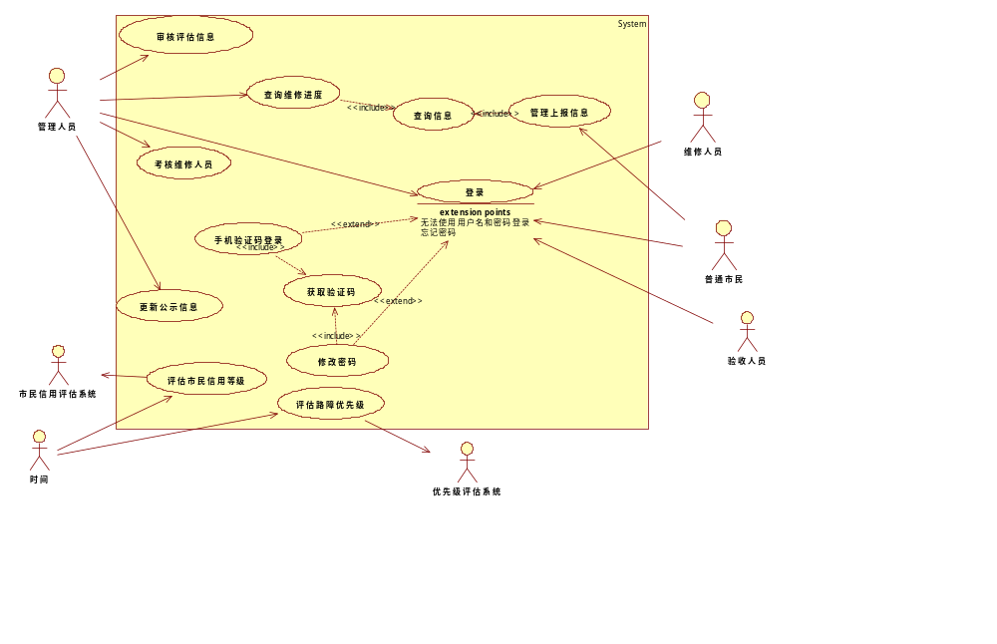

寻找分析类

评估路障优先级分析类
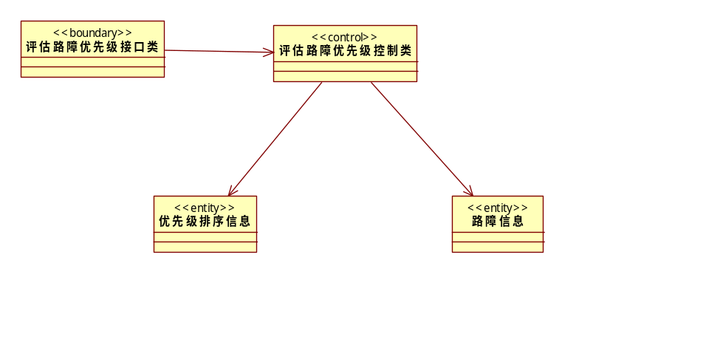

登录分析类
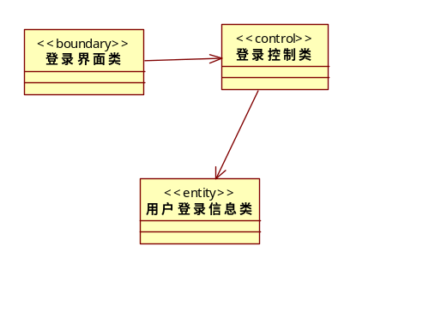

创建顺序图

评估路障优先级顺序图
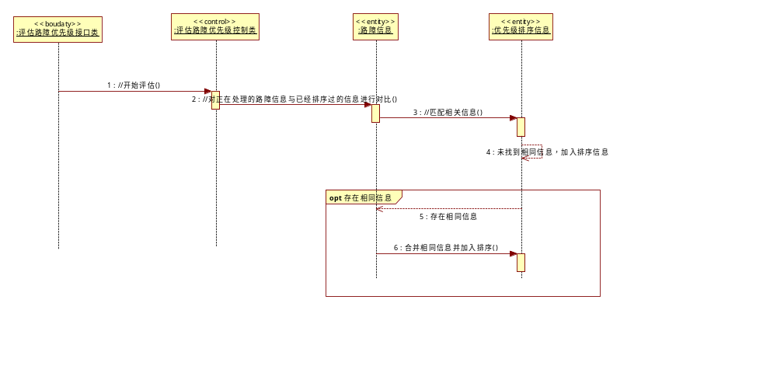

登录顺序图
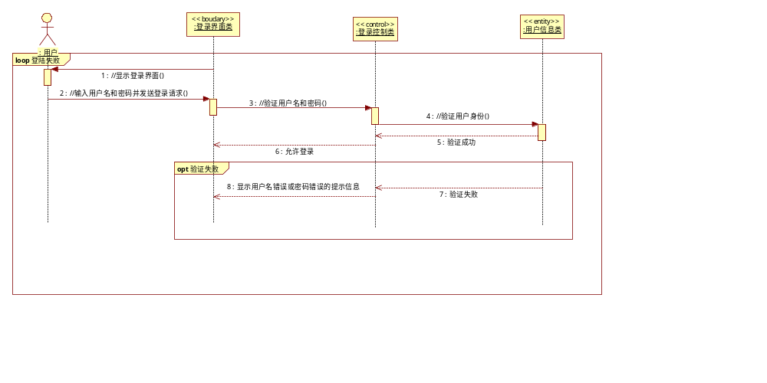

备选架构

备选架构
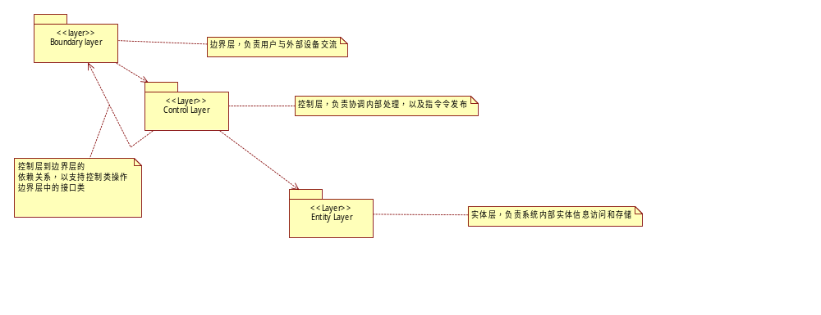

分析机制
分析机制 | 含义 | 元素
持久性 | 使一个元素持久化的方法 | 路障信息、信用等级、维修进度、路障优先级、考核分数等
分布 | 将一个元素跨越系统现有代码而远程访问的方法 | 管理上报信息、查询维修进度的处理过程及其他一些远程访问的处理请求
安全性 | 控制一个元素的访问权限的方法 | 用户的账户信息、验证码
遗留接口 | 使用现有接口访问一个遗留系统的方法 | 访问优先级评估系统的接口、访问市民信用评估系统的接口

分析类设计实习
实习内容：
1) 小组综合组员的最新成果，调整分析类，重新绘制每个用例的参与类图
2) 小组综合各用例的分析类，绘制系统的分析类图
3) 小组综合各用例顺序图中分配的职责和识别的属性，绘制系统实体类的详细类图

用例的参与类图

评估路障优先级参与类图
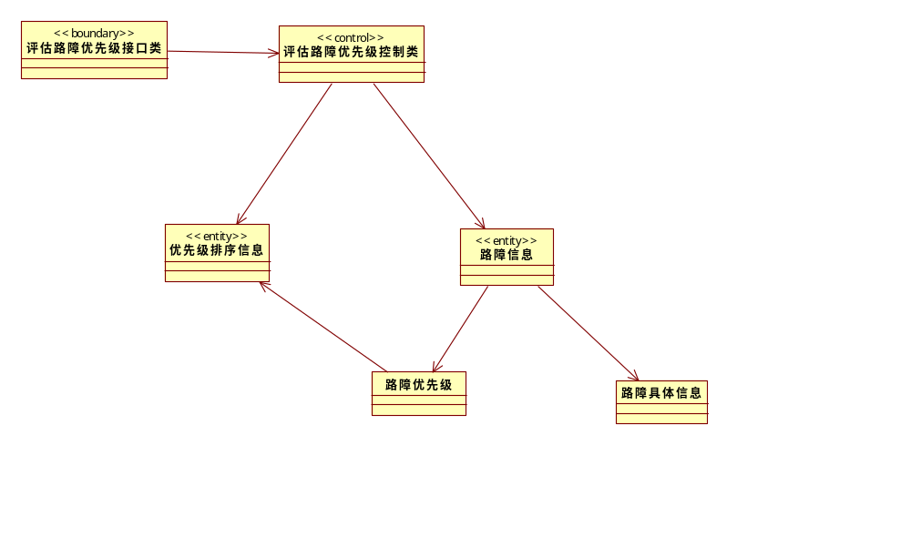

登录参与类图
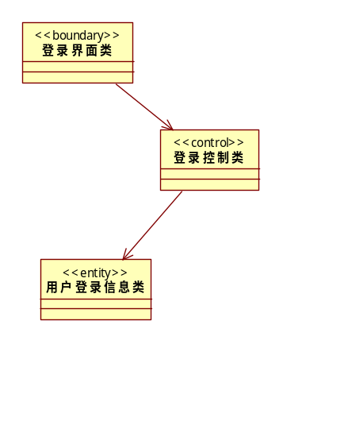

限定分析机制
分析类 | 主要的分析机制 | 说明
访问控制类 | 分布、持久性 | 管理人员可以通过系统访问服务器上的路障、管理人员、维修人员信息
管理上报控制类 | 分布 | 包含上报界面类、查询界面类、修改界面类、删除界面类
导出路障信息控制类 | 遗留接口 | 导出的路障信息需要导入到遗留的路障管理系统
验证码控制类 | 安全性 | 控制验证码ui预加载验证码图像，存在系统安全性隐患
路障 | 持久性 | 路障信息需存储在数据库中
访问申请 | 持久性 | 申请相关信息需要存储在信息库中
等级判定明细 | 持久性、遗留接口 | 判级明细信息需要存储在数据库中，且不允许随意修改，同时要与外部系统保持一致
管理人员、维修人员 | 持久性 | 管理人员和维修人员等信息需存储在数据库中

类 | 分析机制 | 特征 | 特征值
访问类 | 持久性 | 粒度 | 单个申请数据1~5KB
访问类 | 持久性 | 容量 | 每天约500个申请，高峰时3000个
访问类 | 持久性 | 访问机制 | 主要按访问类型查询，可以查询路障、管理人员、维修人员信息
访问类 | 持久性 | 存储时间 | 永久保存，不删除，已完成的访问申请也需要保存历史信息
管理上报控制类 | 分布 | 分布机制 | 通过HTTP请求进行远程访问
管理上报控制类 | 分布 | 通信方式 | 以同步通信为主
管理上报控制类 | 分布 | 通信协议 | 相关参数没有明确的约束条件
用户信息类 | 安全性 | 安全规则 | 可以使用账户密码以及手机验证码登录
用户信息类 | 安全性 | 授权策略 | 普通用户可以修改密码；授权用户可以进一步修改用户类型
用户信息类 | 安全性 | 数据粒度 | 以每一个登录申请为单位
用户信息类 | 安全性 | 用户粒度 | 按用户角色定义权限
市民信用评估类 | 遗留接口 | 响应时间 | 单次相应在0.05s以内
市民信用评估类 | 遗留接口 | 访问机制 | 通过数据库SQL接口直接访问
市民信用评估类 | 遗留接口 | 访问频率 | 每次路障信息上报时自动访问1次

统一分析类
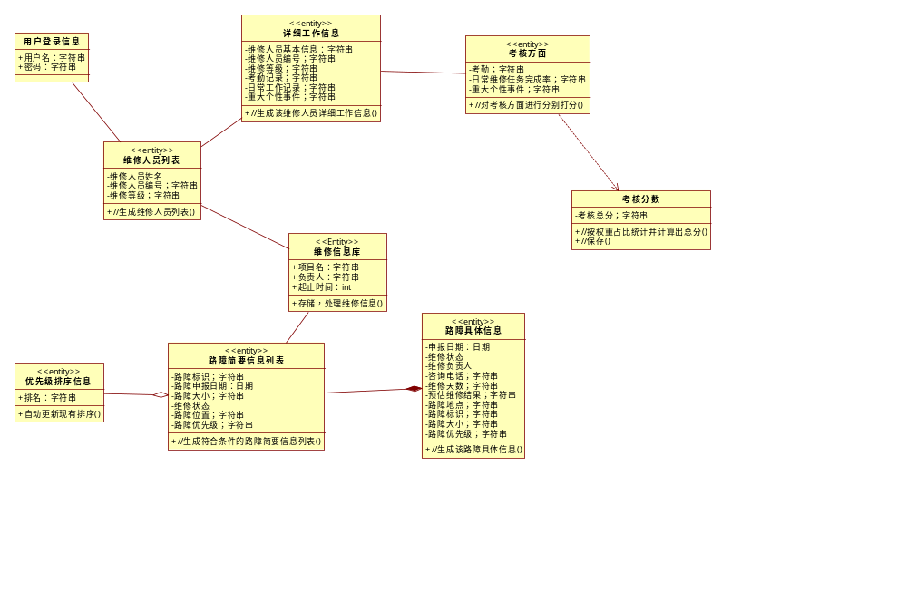

架构设计实习
实习内容：
1) 小组确定初步的设计类，对其进行分包并绘制初始架构图
2) 小组共同协商，完成子系统和接口设计，填写接口文档并更新架构图
3) 小组共同完成系统进程模型，绘制进程模型图
4) 小组共同完成部署建模，绘制部署图

分包及初始架构
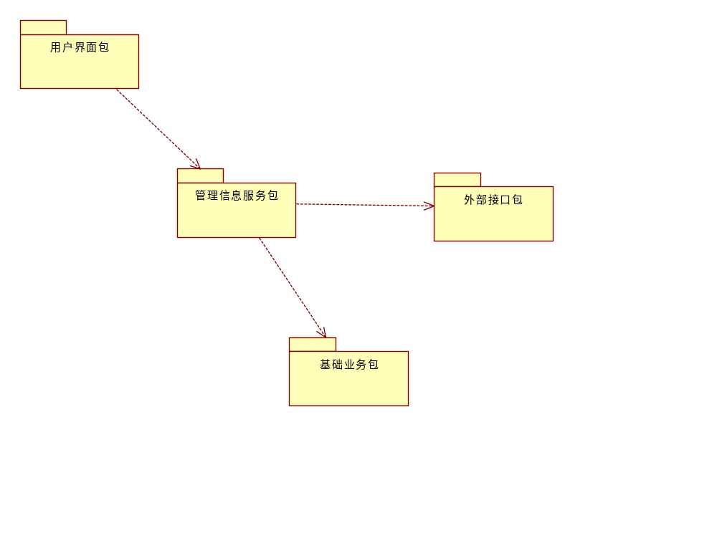

子系统及接口设计

接口设计
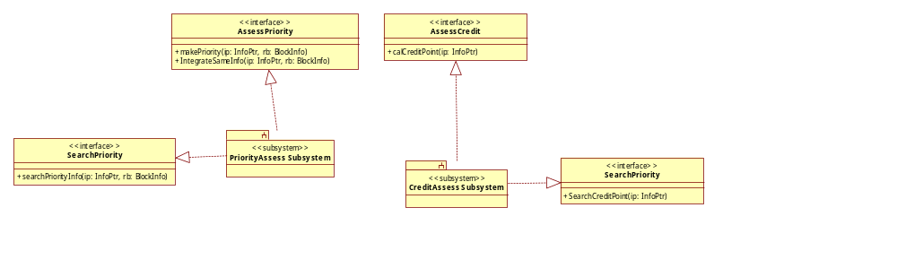

接口文档
接口名称 | AssessPriority
接口描述 | 评估路障优先级接口，用来定义确定某个路障优先级或整合优先级信息
操作1：  makePriority | makePriority（ip:InfoPtr, rb:BlockInfo）：string
操作1：  makePriority | 功能描述 | 确定某个路障的优先级
操作1：  makePriority | 返回值 | 返回该损坏路障的优先级
操作1：  makePriority | 参数说明 | 参数名称 | 参数类型 | 参数说明
操作1：  makePriority | 参数说明 | ip | 信息指针 | 排序后的路障信息集合
操作1：  makePriority | 参数说明 | rb | 路障信息 | 需要进行排序的路障信息
操作2：  IntegrateSameInfo | IntegrateSameInfo（ip：InfoPtr, rb:BlockInfo）：bool
操作2：  IntegrateSameInfo | 功能描述 | 将重复上报的路障信息进行合并
操作2：  IntegrateSameInfo | 返回值 | 返回该损坏路障的优先级
操作2：  IntegrateSameInfo | 参数说明 | 参数名称 | 参数类型 | 参数说明
操作2：  IntegrateSameInfo | 参数说明 | ip | 信息指针 | 排序后的路障信息集合
操作2：  IntegrateSameInfo | 参数说明 | rb | 路障信息 | 需要进行整合的路障信息

接口名称 | SearchPriority
接口描述 | 查询路障优先级接口，用来查询某个路障的优先级
操作1：  searchPriorityInfo | searchPriorityInfo（ip：InfoPtr, rb:BlockInfo）：string
操作1：  searchPriorityInfo | 功能描述 | 确定某个路障的优先级
操作1：  searchPriorityInfo | 返回值 | 返回该损坏路障的优先级
操作1：  searchPriorityInfo | 参数说明 | 参数名称 | 参数类型 | 参数说明
操作1：  searchPriorityInfo | 参数说明 | ip | 信息指针 | 排序后的路障信息集合
操作1：  searchPriorityInfo | 参数说明 | rb | 路障信息 | 需要查询的路障信息

接口名称 | AssessCredit
接口描述 | 评估市民信用等级接口，用来更新某个用户信用等级分数
操作1：  calCreditPoint | calCreditPoint（ip:InfoPtr）：string
操作1：  calCreditPoint | 功能描述 | 更新某个市民的信用分数
操作1：  calCreditPoint | 返回值 | 返回该损坏路障的优先级
操作1：  calCreditPoint | 参数说明 | 参数名称 | 参数类型 | 参数说明
操作1：  calCreditPoint | 参数说明 | ip | 信息指针 | 用户信息

接口名称 | SearchCreditPoint
接口描述 | 查询市民信用分数接口，用来查询某个用户信用等级分数
操作1：  ISearchCreditPoint | ISearchCreditPoint（ip：InfoPtr）：string
操作1：  ISearchCreditPoint | 功能描述 | 查询某个市民的信用分数
操作1：  ISearchCreditPoint | 返回值 | 返回该市民的信用等级分数
操作1：  ISearchCreditPoint | 参数说明 | 参数名称 | 参数类型 | 参数说明
操作1：  ISearchCreditPoint | 参数说明 | ip | 信息指针 | 用户信息

更新架构图
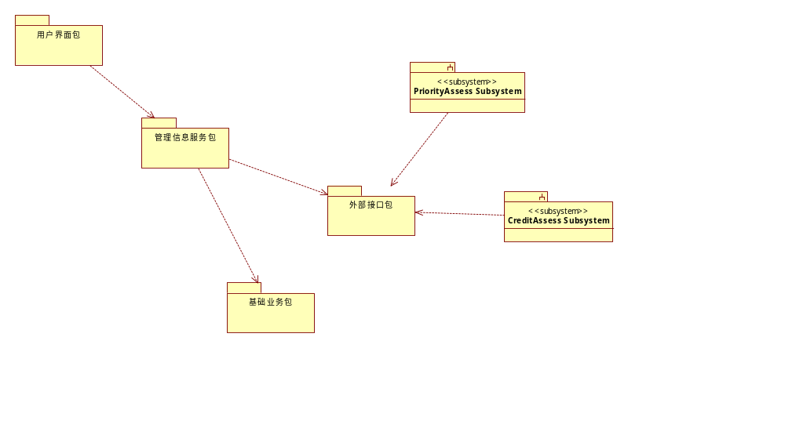

进程建模
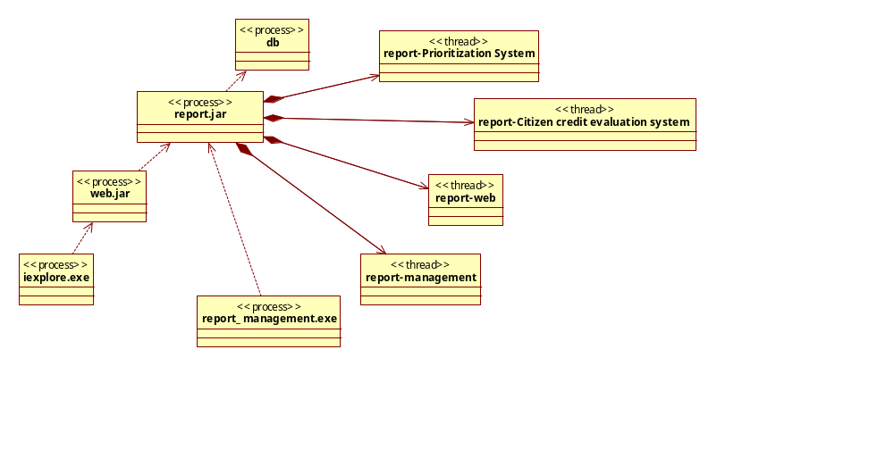

部署建模
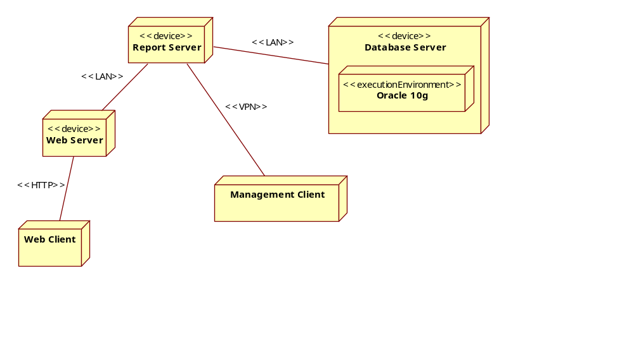

构件设计实习
实习内容：
1) 小组根据实习8的子系统设计，选择1~2个子系统，完成子系统内部设计，绘制子系统顺序图、类结构图及其外部依赖关系图
2) 小组选择和子系统相关的用例，更新用例实现的顺序图

子系统设计

子系统顺序图
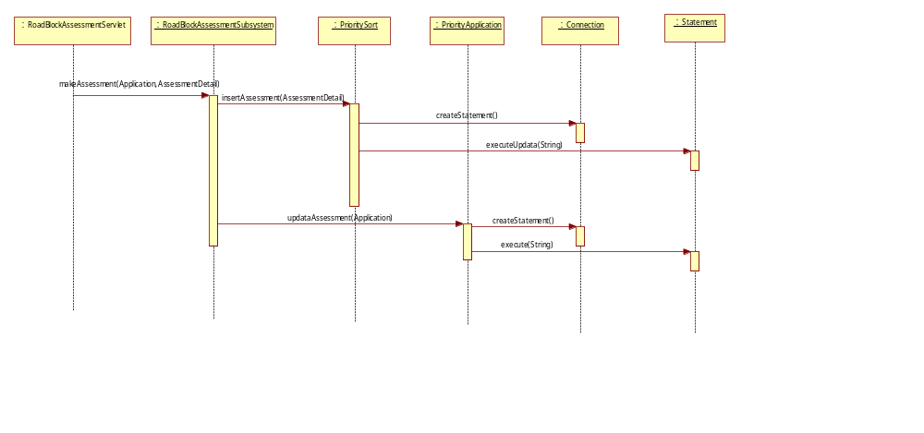

子系统结构类图
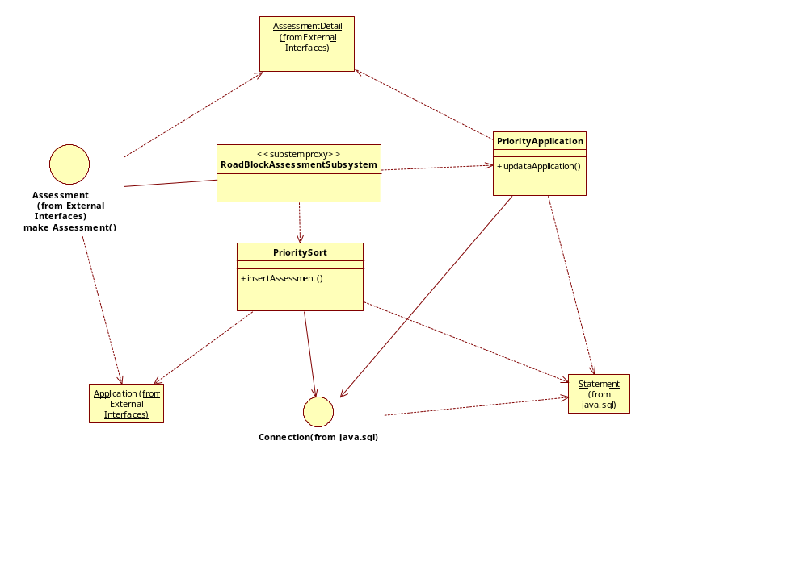

子系统外部依赖图
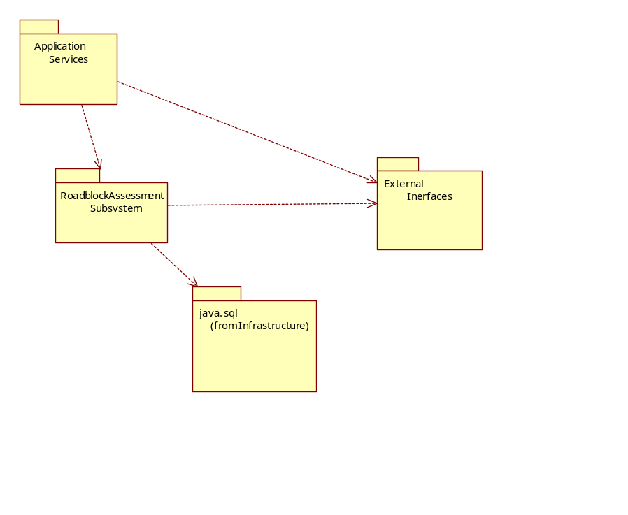

更新系统用例实现
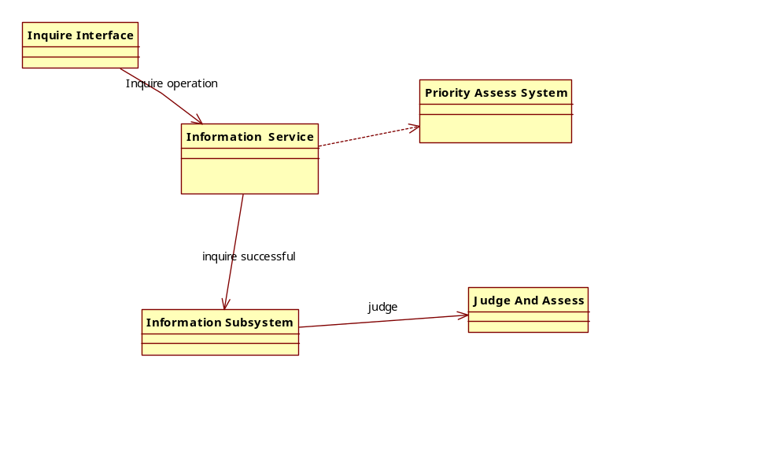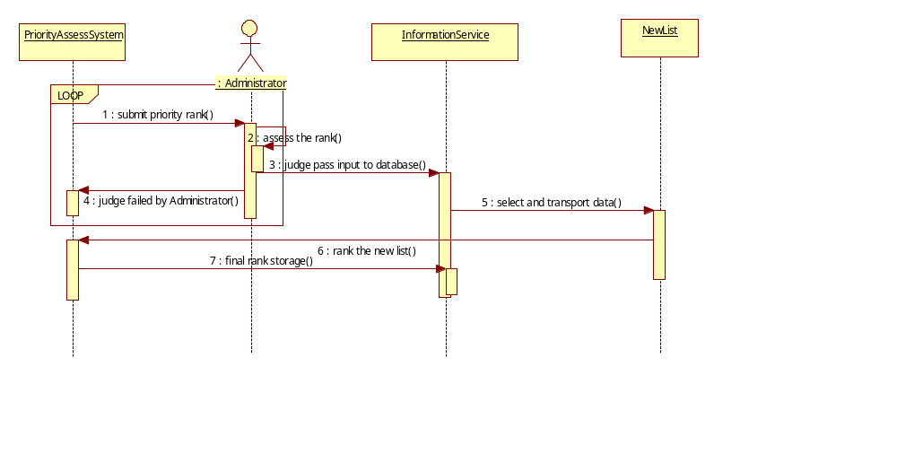

总结与建议

总结
在系统的分析设计过程中，由于缺乏更多的经验和实例，有很多地方都是在尽量模仿教材和课件上的内容，有些地方其实并不符合系统本身的要求，但也有时能做出自己思考过并且更加合理的方案。
其次，由于我们选择的系统在网络上能够寻找到的相关资料较少，我们在对该系统的功能理解方面在初期产生了较大分歧，也因此在初期的分析遇到了不少困难。但在团队多次交流中我们逐渐统一了意见和风格，尽力将这个系统的分析与设计不断地完善。

建议
通过此课程，我更加扎实的掌握了有关方面的知识。实践出真知，通过亲身参与软件系统的建模、分析、设计过程，使我们掌握的知识不再是纸上谈兵。
这门课程是一门专业课，使我掌握了有关设计方面的一些必要专业知识，同时也提高了我的专业技能。在理论课上的知识虽然很抽象，但通过课程的实践，我的专业技能也得到了提升。
在这次的建模实践中，我的独立思考能力得到了提升。更重要的是，在理论与实践相结合的学习过程中，我也领悟到了一些高效的学习方法，这是一个学习、实践、再学习的过程，在这个过程中，能力会不断的成长。理论与实际相结合是很重要的，只有理论知识是远远不够的，必须要把所学的理论知识与实践相结合起来。
此外，我的团队合作精神也得到了锻炼，从一开始的意见不一到最后的合作默契，是一个团队必须进行的过程。团结就是力量，只有互相之间默契融洽的配合才能换来最终的结果。
在以后的日子里，要将软件设计的知识融会贯通，不断的完善系统的逻辑与功能。

